**关于组织初中化学教师收看江苏省中小学教研室“教学新时空•名师课堂•专题教研”活动网络直播的通知**

各辖市（区）教师发展中心、常州市区各初中：

   江苏省教研室在10月份陆续推出若干“名师课堂”、“专题教研”的直播活动，旨在创新教研机制，转变教研方式，提升教研效率，充分发挥学科优秀骨干教师的示范引领作用，实现优质教学资源免费共享，推动基础教育的均衡公平发展。为了进一步强化普通初中化学课程改革，提高化学课堂教育教学质量，提升化学教师专业发展水平，促进学生化学学科核心素养发展。本月初中化学学科在系列研究专题“化学文化观照下的教师专业理解力提升”主题下推出两节来自常州市的精品课例，欢迎大家准时收看。现就有关事项通知如下：

   一、直播时间

   2019年10月18日下午1：30—3：30

   二、活动主题

   建模思想与化学实验教学

   三、课例名称

  《二氧化碳的实验室制备》 常州市钟楼实验中学  陈建娣 （点评专家：钱柳云）

《二氧化碳的实验室制备》  常州市兰陵中学   詹发云 （点评专家：李军）

   四、收看方式

   1.输入网址收看，地址为：<http://www.jssjys.com/Html/Article/3958/>

   2.关注微信公众号“教学新时空”，从“活动”菜单进入，收看直播。

   3.扫描二维码收看。

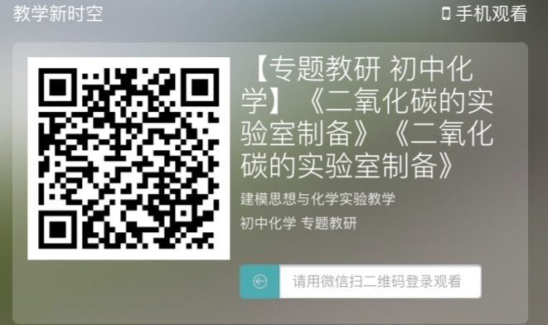

   五、工作要求

   各辖市（区）教师发展中心、常州市各初中校要积极组织动员初中化学教师准时收看网络直播，踊跃参与互动交流，扩大网络教研的影响力和覆盖面。请各校化学教研组长在活动结束后及时将收看情况的照片以原图形式发送至教科院钱老师QQ或邮箱。（[22338654@qq.com](mailto:22338654@qq.com)）

    常州市教育科学研究院

    2019年10月12日